Консультация для родителей
Математика для малышей

Математика для маленьких детей довольно сложная наука, которая может вызвать трудности во время обучения в школе. Кроме того, далеко не все дети имеют математический склад ума, и не у всех есть природная тяга к точным наукам. Поэтому развитие у дошкольника интереса к математике в раннем возрасте значительно облегчит ему обучение в школе. Ведь современная школьная программа довольно насыщенна и далеко не проста даже для первоклашки.
Овладение дошкольником навыками счета и основами математики в игровой и занимательной форме поможет ему в дальнейшем быстрее и легче усваивать сложные вопросы школьного курса.
На играх-занятиях с детьми можно использовать логические задачи, задачи в стихах, занимательные задачки, различные математические игры. Дети с удовольствием играют в математические игры, запоминают графическое изображение цифры при помощи весёлых стихов.
Предлагаем вашему вниманию практический материал, который вы сможете использовать дома, развивая математические способности вашего ребёнка.

Знакомимся с цифрами

Для игры понадобятся счетные карточки с картинками, цифры (на карточках или любые другие), фишки.
Играть лучше всего вдвоем. Разложите все карточки картинками вверх. Цифры сложите в коробку. По очереди доставайте цифры из коробки. Задача - найти карточку с соответствующим цифре количеством предметов. На найденную карточку ставится фишка. Цифра убирается обратно в коробку.
Когда закончится игра, посчитайте, у кого больше фишек. Сделать это лучше так - выложите фишки в два ряда и сравните, чей ряд длиннее.
«Одень куклу»
Педагог предлагает одеть кукол-близнецов по-разному, чтобы их не путать. Дети последовательно выбирают для кукол одинаковые виды одежды, но разного цвета. Оказывается, что одна из кукол потеряла носок. Детям предлагается найти его среди остальных. (проверяется умение искать пару). Носок возвращается к кукле.
«Яблочное варенье»
Для того, чтобы сварить варенье, нужно отсортировать яблоки: большие и маленькие, зеленее и красные и сложить их в отведенные для них кастрюльки.
«Сложи квадрат»
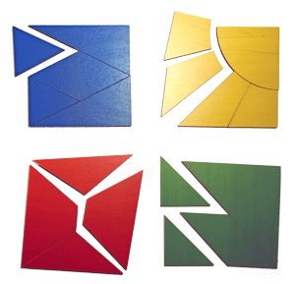
Эта игра возникла из головоломки, в которой требовалось из нескольких кусочков различной формы сложить квадрат. Головоломка была трудна даже для взрослых, но за нее брались и дети, и безуспешность их попыток натолкнула нас на мысль сделать ряд более простых заданий, которые постепенно подведут к решению сложного.

